- Etapas

- Faça as escalas em grupos de semínimas por compasso.
- Faça as escalas em grupos de colcheias por compasso.
- Faça as escalas em grupos de semicolcheias por compasso.
- Em todas essas divisões rítmicas você terá o objetivo de alcançar 120bpm.

- Desenho para melhor entendimento.

#1 Toque do Metrônomo com as notas para semínimas por compasso:
1 2 3 4 (Metrônomo)
C D E F (Escala)

#2 Toque do Metrônomo com as notas para colcheias por compasso:
1 2 3 4 (Metrônomo)
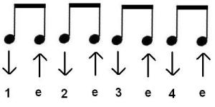
C D E F G A B C (Escala)
#3 Toque do Metrônomo com as notas para semicolcheias por compasso:
1 2 3 4 (Metrônomo)
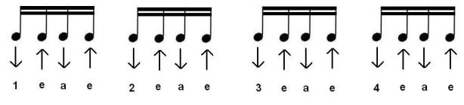
C D E F G A B C D E F G A B C D (Escala)

